Отчет по лабораторной работе №3

Дисциплина: Основы информационной безопасности

Иванов Сергей Владимирович

Содержание

# 1 Цель работы

Получение практических навыков работы в консоли с атрибутами файлов для групп пользователей.

# 2 Выполнение лабораторной работы

Создаем учётную запись пользователя guest2 (использую учётную запись администратора): useradd guest2 Задаю пароль для пользователя guest (рис. 1) (использую учётную запись администратора): passwd guest2

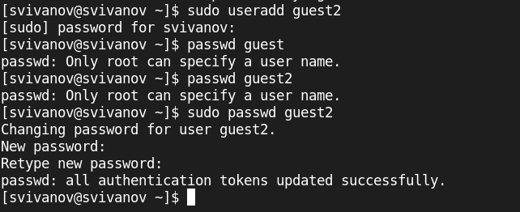

Рис. 1: Создание guest2

Добавим пользователя guest2 в группу guest: gpasswd -a guest2 guest. (рис. 2).

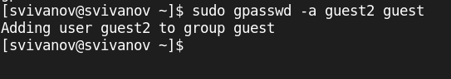

Рис. 2: Добавление в группу

Осуществим вход в систему от двух пользователей на двух разных консолях: guest на первой консоли и guest2 на второй консоли. (рис. 3, 4).

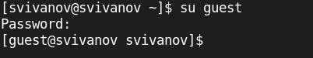

Рис. 3: Вход от пользователя guest

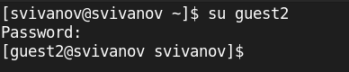

Рис. 4: Вход от пользователя guest2

Для обоих пользователей командой pwd определим директорию, в которой мы находимся. (рис. 5, 6).

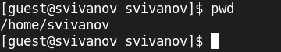

Рис. 5: Команда pwd для guest

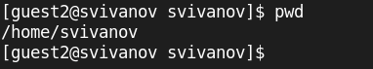

Рис. 6: Команда pwd для guest2

Уточниv имя пользователя, его группу, кто входит в неё и к каким группам принадлежит он сам. Определиv командами groups guest и groups guest2, в какие группы входят пользователи guest и guest2. Сравним вывод команды groups с выводом команд id -Gn и id -G. (рис. 7, 8).

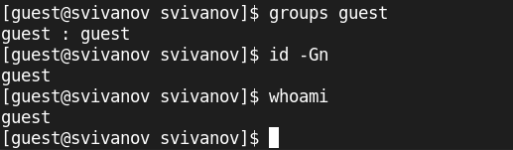

Рис. 7: Информация о пользователе guest

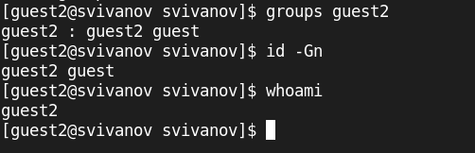

Рис. 8: Информация о пользователе guest2

Сравним полученную информацию с содержимым файла /etc/group. Просмотрим файл командой cat /etc/group | grep ‘guest’(рис. 9, 10).

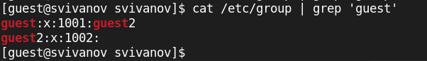

Рис. 9: Информация в файле cat /etc/group

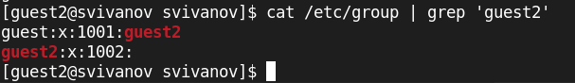

Рис. 10: Информация в файле cat /etc/group

От имени пользователя guest2 выполним регистрацию пользователя guest2 в группе guest командой newgrp guest. (рис. 11).

Регистрация guest2

Рис. 11: Регистрация guest2

От имени пользователя guest изменим права директории /home/guest, разрешив все действия для пользователей группы: chmod g+rwx /home/guest. (рис. 12).

Изменение прав

Рис. 12: Изменение прав

От имени пользователя guest снимем с директории /home/guest/dir1 все атрибуты командой chmod 000 dirl (рис. 13).

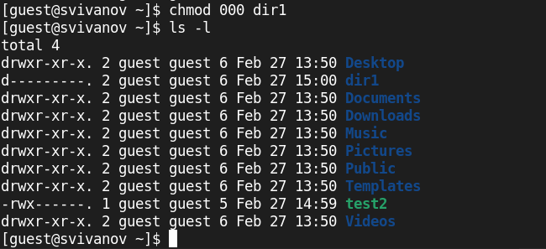

Рис. 13: Снятие всех атрибутов

## 2.1 Заполнение таблицы

Далее заполним таблицу 2.1 «Установленные права и разрешённые действия для групп», меняя атрибуты у директории dir1 и файла file1 от имени пользователя guest и делая проверку от пользователя guest2, определив опытным путём, какие операции разрешены, а какие нет. (рис. 14), (рис. 15)

Установленные права и разрешённые действия для групп

| Права директории | Права файла | Создание файла | Удаление файла | Запись в файл | Чтение файла | Смена директории | Просмотр файлов в директории | Переименование файла | Смена атрибутов файла |
| --- | --- | --- | --- | --- | --- | --- | --- | --- | --- |
| d (000) d--------- | (000) ---------- | - | - | - | - | - | - | - | - |
| d (010) d-----x--- | (000) ---------- | - | - | - | - | - | - | - | - |
| d (020) d----w---- | (000) ---------- | - | - | - | - | - | - | - | - |
| d (030) d----wx--- | (000) ---------- | + | + | - | - | + | - | + | + |
| d (040) d---r----- | (000) ---------- | - | - | - | - | - | - | - | - |
| d (050) d---r-x--- | (000) ---------- | - | - | - | - | - | + | - | + |
| d (060) d---rw---- | (000) ---------- | - | - | - | - | - | + | - | - |
| d (070) d---rwx--- | (000) ---------- | + | + | - | - | + | + | + | + |
| d (000) d--------- | (010) ------x--- | - | - | - | - | - | - | - | - |
| d (010) d-----x--- | (010) ------x--- | - | - | - | - | - | - | - | + |
| d (020) d----w---- | (010) ------x--- | - | - | - | - | - | - | - | - |
| d (030) d----wx--- | (010) ------x--- | + | + | - | - | + | - | + | + |
| d (040) d---r----- | (010) ------x--- | - | - | - | - | - | + | - | - |
| d (050) d---r-x--- | (010) ------x--- | - | - | - | - | - | + | - | + |
| d (060) d---rw---- | (010) ------x--- | - | - | - | - | - | + | - | - |
| d (070) d---rwx--- | (010) ------x--- | + | + | - | - | + | + | + | + |
| d (000) d--------- | (020) -----w---- | - | - | - | - | - | - | - | - |
| d (010) d-----x--- | (020) -----w---- | - | - | + | - | - | - | - | + |
| d (020) d----w---- | (020) -----w---- | - | - | - | - | - | - | - | - |
| d (030) d----wx--- | (020) -----w---- | + | + | + | - | + | - | + | + |
| d (040) d---r----- | (020) -----w---- | - | - | - | - | - | + | - | - |
| d (050) d---r-x--- | (020) -----w---- | - | - | + | - | - | + | - | + |
| d (060) d---rw---- | (020) -----w---- | - | - | - | - | - | + | - | - |
| d (070) d---rwx--- | (020) -----w---- | + | + | + | - | + | + | + | + |
| d (000) d--------- | (030) ----wx--- | - | - | - | - | - | - | - | - |
| d (010) d-----x--- | (030) ----wx--- | - | - | + | - | - | - | - | + |
| d (020) d----w---- | (030) ----wx--- | - | - | - | - | - | - | - | - |
| d (030) d----wx--- | (030) ----wx--- | + | + | + | - | + | - | + | + |
| d (040) d---r----- | (030) ----wx--- | - | - | - | - | - | + | - | - |
| d (050) d---r-x--- | (030) ----wx--- | - | - | + | - | - | + | - | + |
| d (060) d---rw---- | (030) ----wx--- | - | - | - | - | - | + | - | - |
| d (070) d---rwx--- | (030) ----wx--- | + | + | + | - | + | + | + | + |
| d (000) d--------- | (040) ----r----- | - | - | - | - | - | - | - | - |
| d (010) d-----x--- | (040) ----r----- | - | - | - | + | - | - | - | + |
| d (020) d----w---- | (040) ----r----- | - | - | - | - | - | - | - | - |
| d (030) d----wx--- | (040) ----r----- | + | + | - | + | + | - | + | + |
| d (040) d---r----- | (040) ----r----- | - | - | - | - | - | + | - | - |
| d (050) d---r-x--- | (040) ----r----- | - | - | - | + | - | + | - | + |
| d (060) d---rw---- | (040) ----r----- | - | - | - | - | - | + | - | - |
| d (070) d---rwx--- | (040) ----r----- | + | + | - | + | + | + | + | + |
| d (000) d--------- | (050) ----r-x--- | - | - | - | - | - | - | - | - |
| d (010) d-----x--- | (050) ----r-x--- | - | - | - | + | - | - | - | + |
| d (020) d----w---- | (050) ----r-x--- | - | - | - | - | - | - | - | - |
| d (030) d----wx--- | (050) ----r-x--- | + | + | - | + | + | - | + | + |
| d (040) d---r----- | (050) ----r-x--- | - | - | - | - | - | + | - | - |
| d (050) d---r-x--- | (050) ----r-x--- | - | - | - | + | - | + | - | + |
| d (060) d---rw---- | (050) ----r-x--- | - | - | - | - | - | + | - | - |
| d (070) d---rwx--- | (050) ----r-x--- | + | + | - | + | + | + | + | + |
| d (000) d--------- | (060) ----rw---- | - | - | - | - | - | - | - | - |
| d (010) d-----x--- | (060) ----rw---- | - | - | + | + | - | - | - | + |
| d (020) d----w---- | (060) ----rw---- | - | - | - | - | - | - | - | - |
| d (030) d----wx--- | (060) ----rw---- | + | + | + | + | + | - | + | + |
| d (040) d---r----- | (060) ----rw---- | - | - | - | - | - | + | - | - |
| d (050) d---r-x--- | (060) ----rw---- | - | - | + | + | - | + | - | + |
| d (060) d---rw---- | (060) ----rw---- | - | - | - | - | - | + | - | - |
| d (070) d---rwx--- | (060) ----rw---- | + | + | + | + | + | + | + | + |
| d (000) d--------- | (070) ----rwx--- | - | - | - | - | - | - | - | - |
| d (010) d-----x--- | (070) ----rwx--- | - | - | + | + | - | - | - | + |
| d (020) d----w---- | (070) ----rwx--- | - | - | - | - | - | - | - | - |
| d (030) d----wx--- | (070) ----rwx--- | + | + | + | + | + | - | + | + |
| d (040) d---r----- | (070) ----rwx--- | - | - | - | - | - | + | - | - |
| d (050) d---r-x--- | (070) ----rwx--- | - | - | + | + | - | + | - | + |
| d (060) d---rw---- | (070) ----rwx--- | - | - | - | - | - | + | - | - |
| d (070) d---rwx--- | (070) ----rwx--- | + | + | + | + | + | + | + | + |

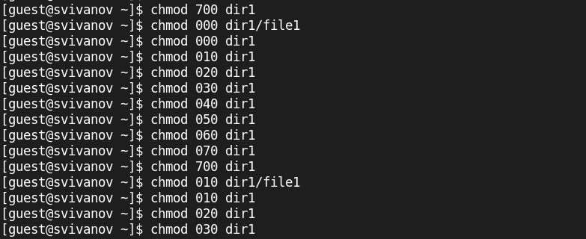

Рис. 14: Процесс заполнения таблицы

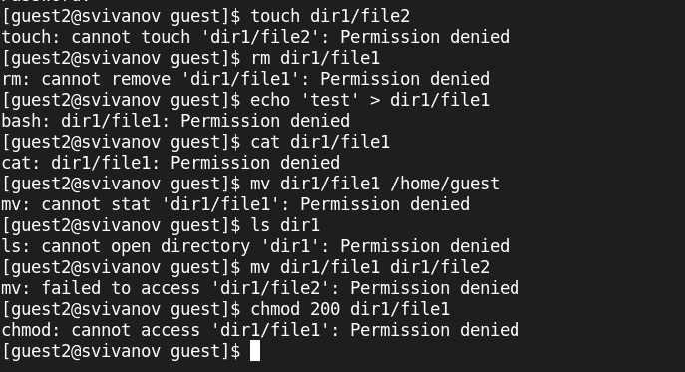

Рис. 15: Процесс заполнения таблицы

Далее на основании заполненной таблицы 2.1 «Установленные права и разрешённые действия для групп» определим те или иные минимально необходимые права для выполнения операций внутри директории dir1, и заполним таблицу 2.2 «Минимальные права для совершения операций от имени пользователей входящих в группу»

Минимальные права для совершения операций от имени пользователей входящих в группу

| Операция | Минимальные права на директорию | Минимальные права на файл |
| --- | --- | --- |
| Создание файла | d (030) d----wx--- | - |
| Удаление файла | d (030) d----wx--- | - |
| Чтение файла | d (010) d-----x--- | (040) ----r----- |
| Запись в файл | d (010) d-----x--- | (020) -----w---- |
| Переименование файла | d (030) d----wx--- | (000) ---------- |
| Создание поддиректории | d (030) d----wx--- | - |
| Удаление поддиректории | d (030) d----wx--- | - |

# 3 Вывод

В ходе работы были получены получены практические навыки работы в консоли с атрибутами файлов для групп пользователей.